Chevaucher l’onde
Comment repousser les limites du « mur de la caténaire » ?

Activités : Découverte – Imprégnation : Accompagnement

Classes concernées :
1ère S Sciences de l’ingénieur Ou 1ère STI2D

Objectif de la séquence :
Découvrir :
- Comment est générée l’onde de la caténaire ?
- Quels sont les paramètres agissant sur les défauts de captage ?
- Quelles sont les conséquences économiques ?

Documents pédagogiques nécessaires :
Voir dossier « Ressources – Chevaucher l’onde ».

Vidéos :
Comment ça marche : la caténaire.
https://www.youtube.com/watch?v=wG0dTAMj28A

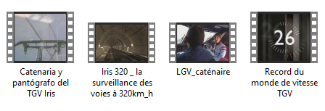
Logiciel :
Animation « Chevaucher l’onde » du Pack Ressources LGV. http://lgv.asco-tp.fr - activité 4

Différents paramètres réglables sont dans l’onglet « Professeur » du menu d’accueil :
- l’angle de vue de la caméra ;
- la vitesse du train ;
- le positionnement de la hauteur du pantographe par rapport à la caténaire (simulation de l’effort presseur) ;
- la raideur du ressort du pantographe ;
- le coefficient d’amortissement du pantographe ;
- le mode d’excitation (sinus ou impulsion).

Le code d’accès du menu Professeur est : « locomotive »

Un code élève est directement généré (code magique) mais il peut être modifié par le professeur.
A chacun de définir les paramètres opportuns pour sa séquence pédagogique (verrouillage).

